Lunes
05
de Julio

Preescolar
Artes

Adiós, adiós...

Aprendizaje esperado: Produce sonidos al ritmo de la música con distintas partes del cuerpo, instrumentos y otros objetos.

Énfasis: Sigue el ritmo de la música con movimientos y percusiones corporales e instrumentos musicales.

¿Qué vamos a aprender?

Producirás sonidos al ritmo de la música con distintas partes de tu cuerpo, instrumentos y otros objetos.

Seguirás el ritmo de la música con movimientos y percusiones corporales y de instrumentos musicales.

Pide a tu mamá, papá o algún adulto que te acompañe en casa que te apoyen a desarrollar las actividades y a escribir las ideas que te surjan durante esta sesión.

Realizarás ritmos, cantos y juegos, como despedida de las actividades de Artes, de este ciclo escolar.

¿Qué hacemos?

Actividad 1

Para iniciar puedes saludar con la canción: “Dame la mano” canta y baila, pídele a quien te acompaña que te

Dame la mano y vamos a saludar.
Vengan contentos,
vamos todos a bailar (aplaudir, chasquear, marchar, saltar).
Se repite

Como es una sesión especial vas a hacer un juego con unos círculos.

Los colocas en la mesa o en el patio con filas de 3, fila de 2, fila de 3 fila de 2 hasta el frente. Estos círculos nos van a indicar la cantidad de percusiones que haremos con el cuerpo, al ritmo de la música, por ejemplo: 2 círculos son 2 aplausos; 3 círculos son 3 aplausos. Ejemplo:

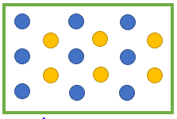

Sigue la secuencia aplaudiendo, después es el turno de tu acompañante y por ultimo los dos al mismo tiempo realicen la secuencia.

Es momento de realizar la secuencia con aplausos y música, 2 veces. Realiza la secuencia rítmica, respetando la cantidad de percusiones que le pusiste.

Actividad 2

Este juego trata en que tu acompañante y tu coloquen del otro lado de la mesa, frente a ti. Cada uno tendrá dos círculos amarillos y dos círculos azules, los acomodan frente a ti.

Empieza a hacerlo sin música. Realicen una persecución y el otro debe realizar la misma secuencia. Realicen 3 veces y después cambien.

Ahora realízalo con acompañamiento musical.

Identifica que es importante observar y escuchar las indicaciones para poder realizar las cosas, te ayudará a que las cosas te salgan bien.

En el siguiente juego requiere que escuchen con mucha atención las indicaciones y que observen las huellas que estarán acomodadas en el piso, ejemplo:
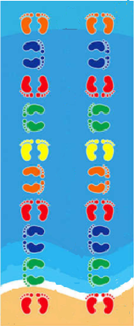
Fuente: https://es.aliexpress.com/i/4000857677853.html

Dibuja unas huellas y colócalas en el piso con distinta orientación. Tú y la persona que te acompaña van a saltar para caer con los pies en la misma posición de las huellas. Observen la dirección de los dedos y así sabrán hacia donde saltarán.

Primero lo haces para conocer la secuencia que pusieron y después lo realizan con acompañamiento musical.

Ha sido una sesión muy divertida, esperamos que hayan disfrutado la música y las canciones de todo este ciclo escolar. Ha sido un año muy diferente pero especial, afortunadamente pudiste realizar tus sesiones en Aprende en casa, y aprendiste muchas cosas.

Para cerrar la sesión canta la canción: “Adiós, carita de arroz”.

Adiós, adiós, carita de arroz
nos vemos, nos vamos
pero regresamos.

Adiós, adiós, carita de arroz
muy pronto
la música nos reunirá.

¡Hasta el próximo ciclo escolar!

Estimada y Estimado Estudiante:

Con esta clase se concluye el ciclo escolar 2020-2021, el cual, en su mayoría, se llevó a cabo a distancia a través de los diversos medios de comunicación, pero sobre todo, en compañía de tu maestra o maestro y de tu familia.

Fue un año difícil, posiblemente enfrentaste muchas limitaciones y problemas en tu hogar para continuar tu aprendizaje, sin embargo, aún ante la adversidad, tu ánimo te impulsó para seguir adelante, hasta llegar a esta última clase del ciclo escolar.

Recuerda que puedes repasar tus clases, ya sea a través de los apuntes como éste, en el portal de Aprende en casa:

https://aprendeencasa.sep.gob.mx/site/index

Estamos muy orgullosos de tu esmero y dedicación. Quisiéramos que compartieras con nosotros tus experiencias, pensamientos, comentarios, dudas e inquietudes a través del correo electrónico:

aprende_en_casa@nube.sep.gob.mx

¡Muchas felicidades!
Hiciste un buen trabajo

Para saber más:
Lecturas

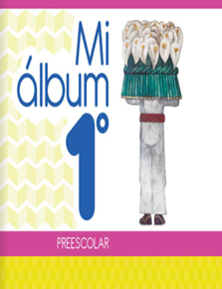
https://libros.conaliteg.gob.mx/20/K1MAA.htm

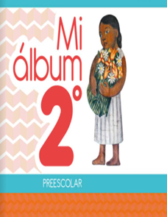
https://libros.conaliteg.gob.mx/20/K2MAA.htm

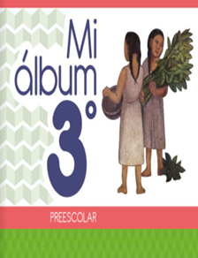
https://libros.conaliteg.gob.mx/20/K3MAA.htm

